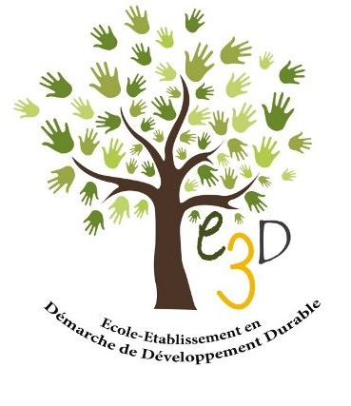

PRIX DE L’ACTION ECO-DELEGUEE DE L’ANNEE

Règlement du prix de l’action éco-déléguée de l’année 2020-2021
Les candidats doivent présenter leur réalisation sous la forme d’une vidéo d’une minute à envoyer sur une clé USB au recteur d’académie, à l’intention du comité de pilotage académique de l’éducation au développement durable avant le mardi 6 avril 2021.

La sélection se fait en deux temps.
- La première sélection est académique : le jury sélectionne un projets d'éco-délégués par catégorie dans chaque académie
- La seconde sélection est nationale : un jury national se réunit et choisit, parmi les finalistes académiques par catégorie, le gagnant national de chaque catégorie. Les résultats sont annoncés lors d’une remise de prix le 5 juin 2021.

Le calendrier prévisionnel du prix 2020-2021
- 6 avril 2021 : clôture des dépôts des projets vidéos
- mai 2021 : sélection des prix académiques
- du 14 au 28 mai 2021 : jury national pour la sélection des lauréats
- 5 juin 2021 : sélection et remise des prix nationaux

